Exercice 1

Dictée de nombres

A |  | D
B |  | E
C |  | F

Exercice 2

A/ Entoure la fraction égale à 6,02

60 |  | 62 |  | 602 |  | 620
2 |  | 10 |  | 100 |  | 100

3
B/ Entoure le nombre à virgule égal à
10

3,10 0,3 0,03 30,00 3,0 3,00

C/ Écris
1
sous forme de nombre à virgule :
4
1
=
4

Exercice 3

Compare les deux nombres placés sur chaque ligne en utilisant à chaque fois le symbole qui convient :
< (plus petit que), > (plus grand que), = (égal).

13150 | 1 350
180,5 | 185
0,6 | 1,2

 | Pavé droit | Prisme
Nombre de faces
Nombre d’arêtes

Exercice 6

Complète le tableau ci-dessous en répondant aux questions.

A | En 20 combien de fois 5 ? …………………….
B | En 56 combien de fois 8 ? …………………….
C | En 63 combien de fois 7 ? …………………….
D | En 15 combien de fois 5 ? …………………….
E | En 28 combien de fois 4 ? …………………….

Exercice 7

Résous le problème suivant.

J’achète 24 tickets d’entrée à un parc de loisirs. Le prix total est de 300 €. Quel est le prix d’un ticket ?

Fais tes calculs dans ce cadre.

Réponse :……………………………………………………………………………………….…..……………

Exercice 8

Entoure les nombres multiples de 15.

30 45 50 60 75

Exercice 9

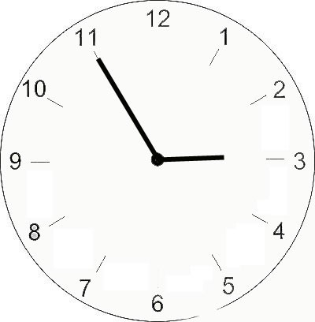
Écris sous chaque horloge l’heure qu’elle indique.
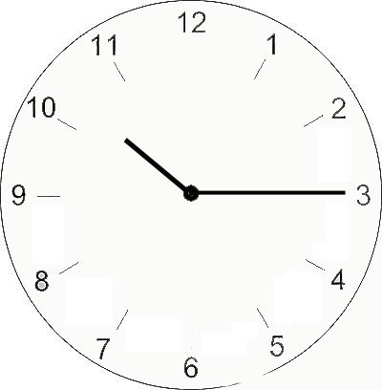

A
………………………
B
………………………….

Exercice 10
Entoure le nombre qui est le plus proche du résultat de l’opération 15,2 x 21

30 300 3000

Exercice 11

Une classe de CM2 se rend chaque mardi après-midi à la piscine. Les élèves doivent être dans l’eau à
14 h 15. On compte 5 min pour quitter la classe et monter dans le car, un quart d’heure pour effectuer le trajet entre l’école et la piscine, 5 min pour se déshabiller et prendre une douche obligatoire. A quelle heure les élèves doivent-ils quitter la classe ?

Fais tes calculs dans ce cadre.

Réponse : ……………………………………….……………………………………………………..………………

Exercice 12

Une image a la forme d’un rectangle dont les dimensions sont 6 cm et 8 cm. Quel est le périmètre de cette image ?

Fais tes calculs dans ce cadre.

Réponse :………………………………………………………………………………………..…...……..

Exercice 13

Pose et effectue les opérations suivantes

CM1 > 208 698+ 13 756  CM2 > 208 + 13,75 | CM1 > 56 730 – 70 268  CM2 > 56,73 – 7,02
CM > 14 x 35 | CM1 > 463 x 9  CM2 >46,3 x 9
CM > 738 : 6 | CM > 238 : 4

Exercice 14

Résouds le problème suvant :

Un jardinier achète 9 rosiers à 4 € pièce et 3 sapins à 17 € pièce. Quel est le montant de sa dépense ?

Fais tes calculs dans ce cadre.

Réponse : ………………………………………………………………….…………………………….………….

Exercice 15

A/ Le directeur doit acheter des cahiers et des livres pour l’école. 6 livres coûtent 150 €. Combien coûtent 9 livres ?

Fais tes calculs dans ce cadre.

Réponse : ……..………………………………………………………..………………………………….………

B/ 10 objets identiques coûtent 22 €. Combien coûtent 15 de ces objets ?

Fais tes calculs dans ce cadre.

Réponse : …………………………………………………………..……………………………………….....…..

Repasse en couleur les côtés d’un parallélogramme.

Exercice 17

750g 750g

3 kg maximum

500g 500g

500g

250g

Ce sac résistera-t-il pour transporter toutes ces provisions? Coche la bonne réponse.
 OUI  NON

Explique ton raisonnement.

Exercice 18

Trace un triangle qui respecte les conditions suivantes :
- un des sommets est le point A ;
- chacun de ses côtés a une longueur double d’un côté du triangle figurant sur ton cahier.

A

Exercice 19

Complète les égalités suivantes sans poser les opérations.

8,3 x 5 = …………

246 + 34 + ………… = 500

Exercice 20

CAMPING DES TROIS CHÊNES

Tarif par semaine
Adulte 54 € Enfant (jusqu’à 10 ans) 21 € Emplacement pour une caravane 40 € Emplacement pour une toile de tente 22 € Animaux autorisés gratuit

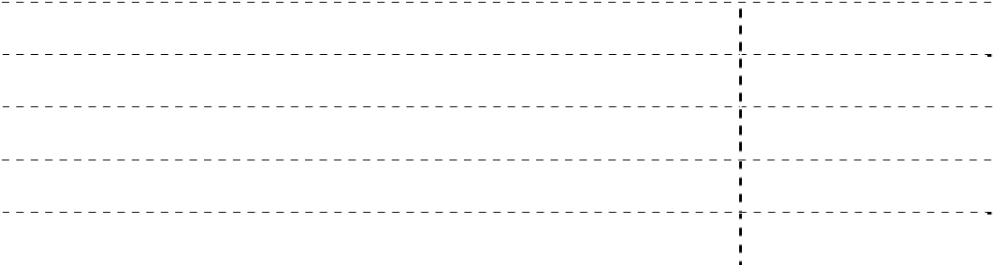
A/ Pierre et Catherine, accompagnés de leur fille Léa de 7 ans et de leur chien, installent leur caravane dans ce camping. Ils souhaitent y rester trois semaines. Combien paieront-ils pour une semaine ?

Fais tes calculs dans ce cadre.

Réponse :……………………………………………………………………………………………………………..

B/ Jacques et Henri, âgés de 17 et 20 ans plantent leur tente pour deux semaines dans le camping des Trois Chênes. Combien paieront-ils ?

Fais tes calculs dans ce cadre.

Réponse :……………………………………………………………………………………….....................……….

Exercice 21

A chaque saut, une sauterelle avance de 30 centimètres. Combien de sauts doit-elle faire pour parcourir
15 mètres ?

Fais tes calculs dans ce cadre.

Réponse : …………………………………………………..………………………………………………

Exercice 22

A/ Complète la figure pour que la droite D soit son axe de symétrie.

D

B/ Entoure les figures pour lesquelles la droite en pointillés est un axe de symétrie.

